柳州市生活垃圾分类知识要点

一、生活垃圾分几类
生活垃圾分为可回收物、有害垃圾、厨余垃圾和其他垃圾。
二、我市生活垃圾分类标志的颜色要求
可回收物的标志为蓝色，有害垃圾的标志为红色，厨余垃圾的标志为绿色，其他垃圾的标志为黑色。为便于市民更好的区分四类垃圾，垃圾分类收集容器的颜色应与标志颜色对应。
三、生活垃圾分类标志的设置
生活垃圾分类收集设施应有符合《生活垃圾分类标志》（GB/T 19095-2019）要求的明显标识，并将标识设置在生活垃圾分类收集容器的正面，示例参考如下：
（一）生活垃圾分类标志设置方案一（大类标志,白底彩图）
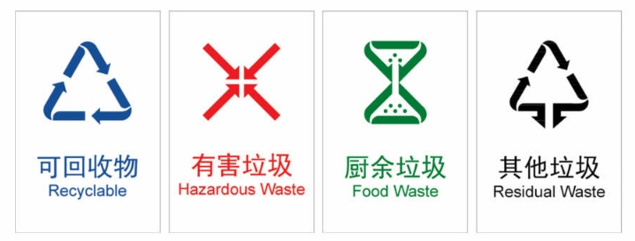
（二）生活垃圾分类标志设置方案二（大类+小类组合标志，白底彩图）
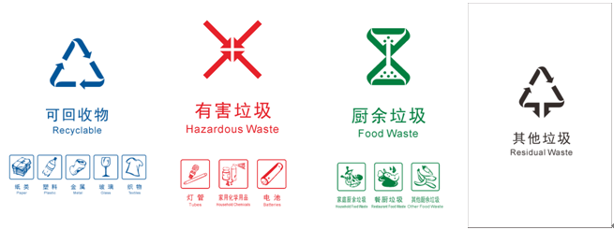
（三）生活垃圾分类标志设置方案三（大类+小类组合标志，基材底色彩图）
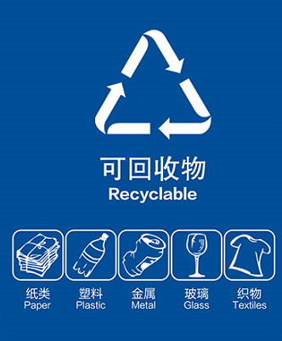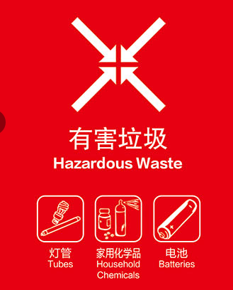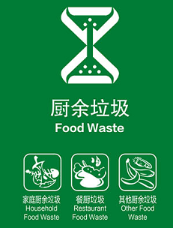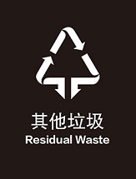
四、生活垃圾如何分类
（一）可回收物：指适宜回收和资源利用的垃圾，包括纸类、塑料、玻璃、金属、织物、家具、家用电器和电子产品等。其中家具、大型电器电子产品等大件垃圾不能直接投放至可回收物收集容器，应预约大件垃圾收集运输单位上门回收。
可回收物中的废纸类包括报纸、杂志、书籍、宣传单张、信封、包装纸盒、购物纸袋、蛋盒、打印纸、复印纸、传真纸、便条、日历、纸箱等。投放时应将纸类叠放整齐并捆扎，保持干燥。像一次性纸碟、墙纸、复写纸和被污染的纸巾、厕纸，及未明确后续回收利用途径的复合材料包装物，如牛奶盒和果汁饮料盒等无二次利用价值的纸类应投放至其他垃圾收集容器。
可回收物中的废塑料类包括塑料袋、塑料餐具、塑料生鲜食品盒、塑料瓶、塑料日用品、塑料玩具、有机玻璃制品、泡沫塑料等。投放时，应将塑料瓶、塑料盒中的残留物清除，并用水洗净、晾干、压扁后，再投放至可回收物收集容器。
可回收物中的废玻璃包括玻璃瓶、玻璃杯、玻璃镜子等。投放时,应去掉玻璃容器的瓶盖，撕掉瓶身标签，清除残留物并用水洗净、晾干后再投放至可回收物收集容器，防止破损。如遇到碎玻璃，应先用纸包裹再用胶带缠好，将其投放至其他垃圾收集容器。
可回收物中的废金属包括易拉罐、罐头盒、金属衣架、金属玩具、金属餐具、金属用具、金属文具等。投放时，易拉罐、罐头盒宜踩扁压实，金属尖利器物应用硬纸包裹捆绑后，再投放至可回收物收集容器。
可回收物中的废织物包括背包、书包、衣服、裤子、床上用品、窗帘、桌布等。投放时，废弃织物应捆牢后投放至废弃衣物回收箱或可回收物收集容器；用于捐赠的废弃织物，宜清洗干净再捐赠。污损严重、无二次利用价值的织物属于其他垃圾，应投放到其他垃圾收集容器。
废弃电器电子产品应该如何投放：废旧家用电器电子产品应投放至可回收物投放点或单独设置的收集容器内，不得自行拆解。对于已损坏的电器电子产品，不宜自行拆解，应投放至可回收物收集容器，由具备相应资质的机构拆解利用。
（二）有害垃圾：指家庭日常生活或者为日常生活提供服务的活动中产生的废药品、废杀虫剂和消毒剂及其包装物、废油漆和溶剂及其包装物、废矿物油及其包装物、废胶片及废像纸、废荧光灯管（包括日光灯、节能灯）、废水银温度计、废铅蓄电池（如电瓶）、镍镉电池（如充电电池）和氧化汞电池（如纽扣电池）以及电子类危险废物等。
有害垃圾应该如何投放：弃置药品及药具应尽量保持原包装，连同外包装一并投放；废杀虫剂、消毒剂、清洁剂、空调清洗剂、空气清洗剂、废油漆、废矿物油等应与容器一起密闭投放；废荧光灯管应保持完整、清洁、干燥，防止破损，投放至有害垃圾收集容器；废电池应保持完好，将残余电量耗尽再投放至有害垃圾收集容器，防止暴晒雨淋，如遇电池破损，应用透明塑料袋封装后再投放至有害垃圾收集容器。
（三）厨余垃圾：指家庭、餐饮、单位食堂、集贸市场等产生的易腐蚀性餐饮垃圾、厨余垃圾、废弃食材、废弃食用油脂等以及家庭产生的木竹、树枝、花草、落叶。
厨余垃圾都有哪些：厨余垃圾包含果皮、瓜子壳、花生壳、棱角壳等果壳类；甘蔗渣、茶叶渣、中药渣、咖啡渣等残渣类，蛋壳、虾壳、蟹壳等硬壳类；未食用的水果及食用后的果核等水果类;菜梗菜叶等蔬菜类；未食用及食用残余的米饭、面条、肉、动物骨头等米面肉类；各类饼干、糖果等零食类；各式罐头食品内容物等罐头食品类；果酱、辣酱等调味类；各式过期食品、宠物饲料以及家庭盆栽废弃的树枝（叶）等其他类。
厨余垃圾应该怎么投放：厨余垃圾投放时，应去除食品包装，沥干水分，将食品倒入厨余垃圾收集容器内，盛装的塑料袋则单独投放到其他垃圾收集容器。
（四）其他垃圾：指除可回收物、厨余垃圾、有害垃圾以外的其他生活垃圾。
其他垃圾包括哪些：废弃的卫生巾、纸尿裤、餐巾纸、卫生纸、面巾纸、湿纸巾、烟蒂、陶瓷制品、玻璃纤维制品（如安全帽）、碎玻璃、一次性筷子、干电池、LED灯管及污损严重的海绵、旅行袋、球类、花盆、地毯、踏垫、浴巾、毛巾、帽子、棉被、枕头、床单、床罩、布料（含碎布）、衣服、鞋类、袜子、窗帘、桌布、围裙等。（注：污损严重的织物回收利用价值低，属于其他垃圾）

生活垃圾分类练习题
- 柳州市生活垃圾分为（D）类。
A 一 B 二 C 三 D 四
- 柳州市生活垃圾分为（A）。
A 可回收物、厨余垃圾、有害垃圾、其他垃圾
B 可回收物、不可回收物、易腐垃圾、其他垃圾
C 可回收垃圾、有害垃圾、干垃圾、湿垃圾
D可回收物、有害垃圾、不可回收垃圾、其他垃圾
- 下列关于我市生活垃圾分类标志配色的说法，正确的是（A）
A 可回收物使用蓝色标志，有害垃圾使用红色标志，厨余垃圾使用绿色标志，其他垃圾使用黑色标志
B 可回收物使用绿色标志，有害垃圾使用红色标志，厨余垃圾使用蓝色标志，其他垃圾使用黑色标志
C 可回收物使用蓝色标志，有害垃圾使用红色标志，厨余垃圾使用绿色标志，其他垃圾使用黄色标志
D 可回收物使用蓝色标志，有害垃圾使用红色标志，厨余垃圾使用绿色标志，其他垃圾使用橙色标志
- 可回收物的标志为（D）
A 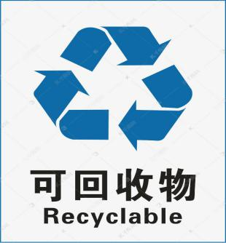 B 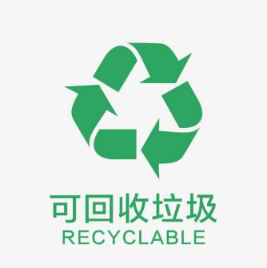
C 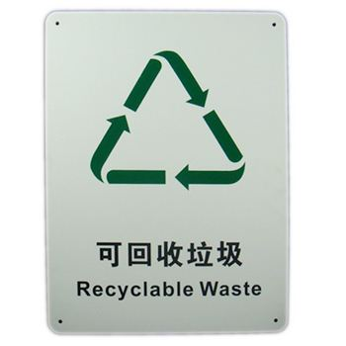D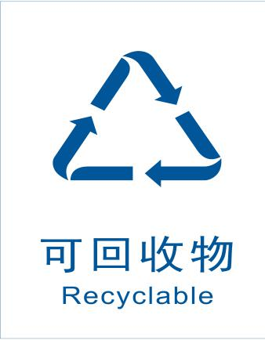
- 厨余垃圾的标志为（B）。
A 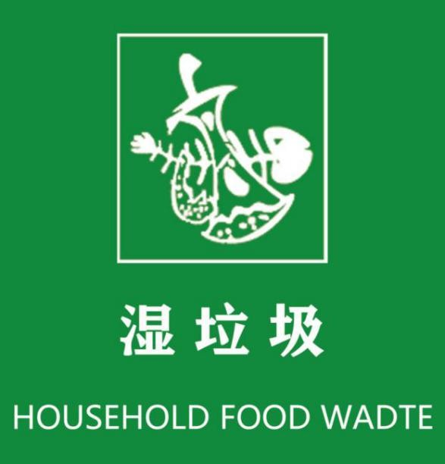 B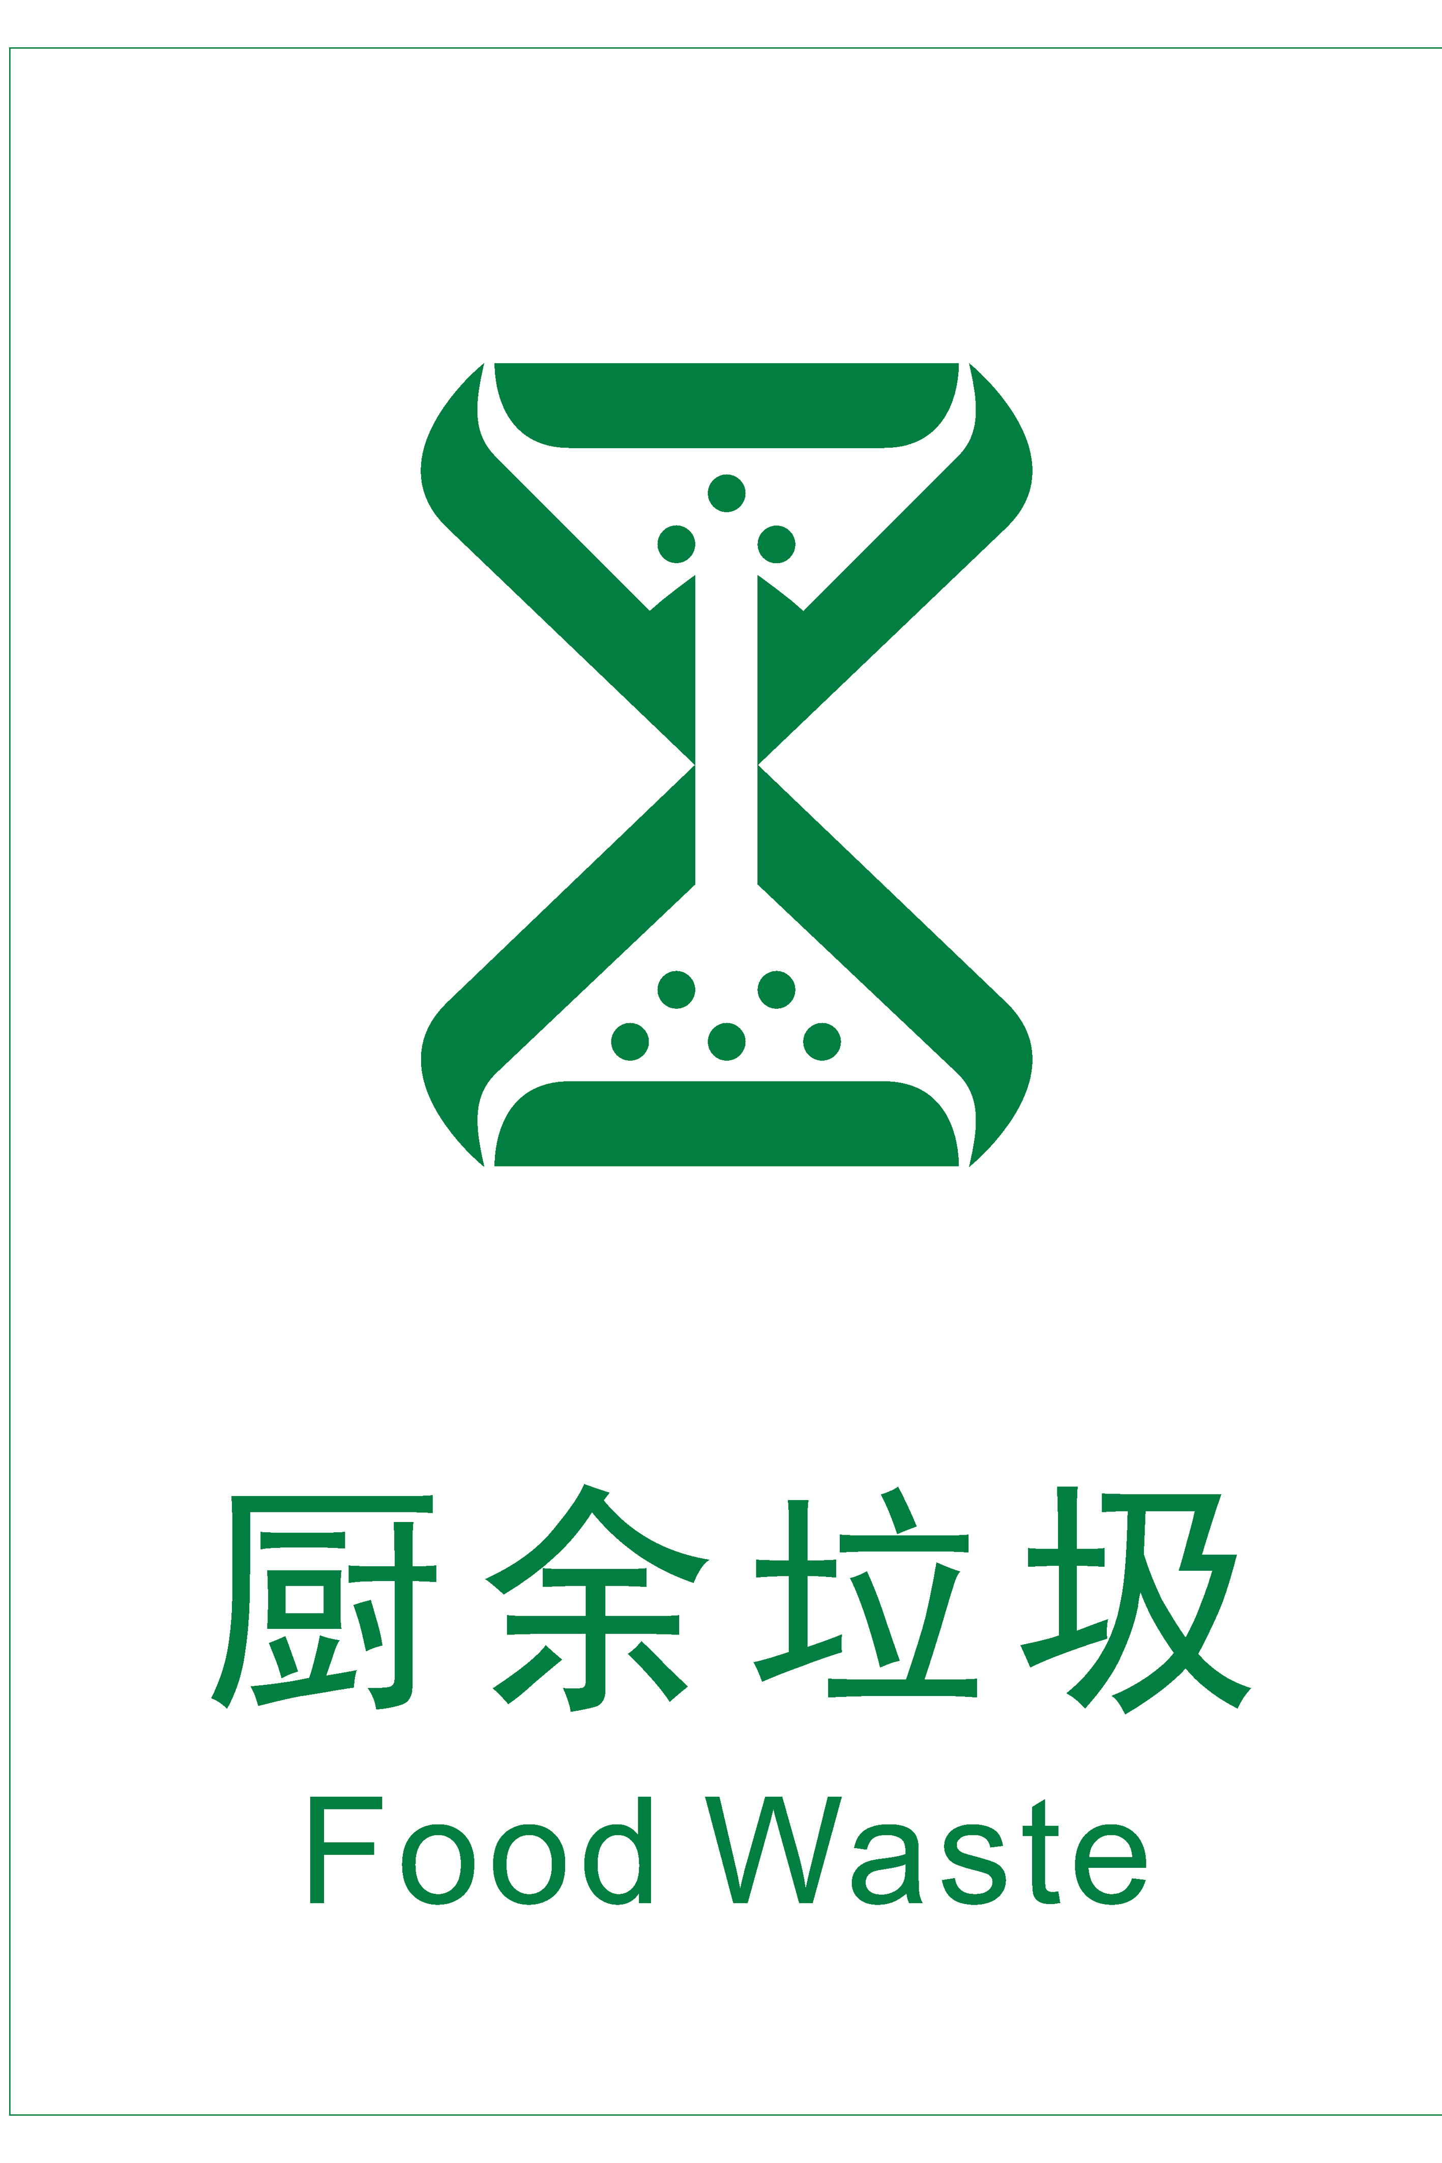
C 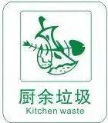 D 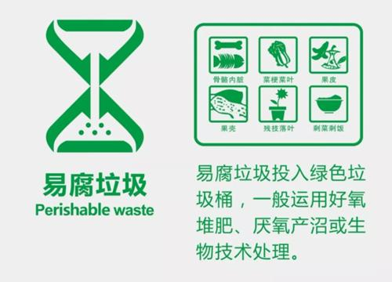
- 其他垃圾的标志为（A）。
A、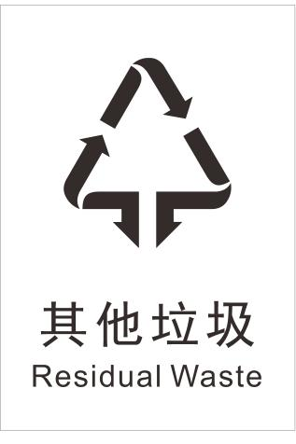 B、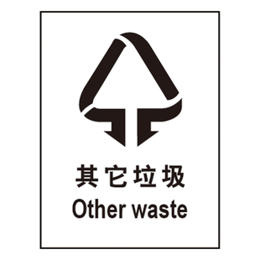
C、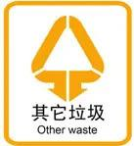 D、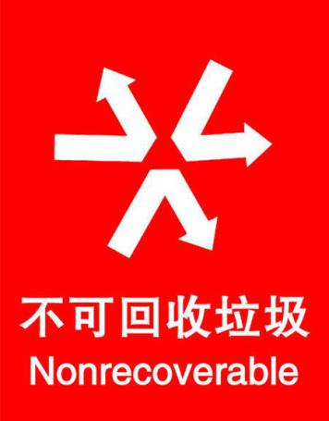
- 易拉罐属于（A）。
A可回收物 B有害垃圾 C厨余垃圾 D其他垃圾
- 废药品属于（B）。
A可回收物 B有害垃圾 C厨余垃圾 D其他垃圾
- 用过的厕纸属于（D）。
A可回收物 B有害垃圾 C厨余垃圾 D其他垃圾
- 空罐头盒属于（A）。
A可回收物 B有害垃圾 C厨余垃圾 D其他垃圾
- 旧报纸属于（A）。
A可回收物 B有害垃圾 C厨余垃圾 D其他垃圾
- 瓜子壳属于（C）。
A可回收物 B有害垃圾 C厨余垃圾 D其他垃圾
- 蟑螂药属于（B）。
A可回收物 B有害垃圾 C厨余垃圾 D其他垃圾
- 水银温度计、水银血压计属于（B）。
A可回收物 B有害垃圾 C厨余垃圾 D其他垃圾
- 污损严重的棉被属于（D）。
A可回收物 B有害垃圾 C厨余垃圾 D其他垃圾
- 茶叶渣属于（C）。
A可回收物 B有害垃圾 C厨余垃圾 D其他垃圾
- 干净的塑料袋属于（A）。
A可回收物 B有害垃圾 C厨余垃圾 D其他垃圾
- 油腻的塑料袋属于（D）。
A可回收物 B有害垃圾 C厨余垃圾 D其他垃圾
- 旧杂志属于（A）。
A可回收物 B有害垃圾 C厨余垃圾 D其他垃圾
- 家庭盆栽废弃的花草属于（C）。
A可回收物 B有害垃圾 C厨余垃圾 D其他垃圾
- 啤酒瓶属于（A）。
A可回收物 B有害垃圾 C厨余垃圾 D其他垃圾
- 花生米属于（C）。
A可回收物 B有害垃圾 C厨余垃圾 D其他垃圾
- 用过的牙线属于哪类垃圾？（D）
A可回收物 B有害垃圾 C厨余垃圾 D其他垃圾
- 杀虫剂喷雾属于（B）。
A可回收物 B有害垃圾 C厨余垃圾 D其他垃圾
- 废弃的卫生巾属于（D）。
A可回收物 B有害垃圾 C厨余垃圾 D其他垃圾
- 用过的餐巾纸属于（D）。
A可回收物 B有害垃圾 C厨余垃圾 D其他垃圾
- 塑料便当盒属于（A）。
A可回收物 B有害垃圾 C厨余垃圾 D其他垃圾
- 复印纸属于（A）。
A可回收物 B有害垃圾 C厨余垃圾 D其他垃圾
- 宠物饲料属于（C）。
A可回收物 B有害垃圾 C厨余垃圾 D其他垃圾
- 废油漆和溶剂及其包装物属于（B）。
A可回收物 B有害垃圾 C厨余垃圾 D其他垃圾
- 污损严重的帽子属于（D）。
A可回收物 B有害垃圾 C厨余垃圾 D其他垃圾
- 金属瓶盖属于（A）。
A可回收物 B有害垃圾 C厨余垃圾 D其他垃圾
- 木衣架属于（D）。
A可回收物 B有害垃圾 C厨余垃圾 D其他垃圾
- 旧内衣属于（D）。
A可回收物 B有害垃圾 C厨余垃圾 D其他垃圾
- 虾壳属于（C）。
A可回收物 B有害垃圾 C厨余垃圾 D其他垃圾
- 中药渣属于（C）。
A可回收物 B有害垃圾 C厨余垃圾 D其他垃圾
- 蛋盒属于（A）。
A可回收物 B有害垃圾 C厨余垃圾 D其他垃圾
- 废纽扣电池等氧化汞类电池属于（B）。
A可回收物 B有害垃圾 C厨余垃圾 D其他垃圾
- 废日光灯管属于（B）。
A可回收物 B有害垃圾 C厨余垃圾 D其他垃圾
- 花生壳属于（C ）。
A可回收物 B有害垃圾 C厨余垃圾 D其他垃圾
- 污损严重的窗帘属于（ D）。
A可回收物 B有害垃圾 C厨余垃圾 D其他垃圾
- 污损严重的地毯属于（D ）。
A可回收物 B有害垃圾 C厨余垃圾 D其他垃圾
- 旧书籍属于（A）。
A可回收物 B有害垃圾 C厨余垃圾 D其他垃圾
- 消毒剂及其包装物属于（B ）。
A可回收物 B有害垃圾 C厨余垃圾 D其他垃圾
- 染发剂壳属于（B ）。
A可回收物 B有害垃圾 C厨余垃圾 D其他垃圾
- 胶带属于（D ）。
A可回收物 B有害垃圾 C厨余垃圾 D其他垃圾
- 橡皮泥属于（D）。
A可回收物 B有害垃圾 C厨余垃圾 D其他垃圾
- 污损严重的衣服属于（D）。
A可回收物 B有害垃圾 C厨余垃圾 D其他垃圾
- 污损严重的裤子属于（D）。
A可回收物 B有害垃圾 C厨余垃圾 D其他垃圾
- 苹果核属于（C）。
A可回收物 B有害垃圾 C厨余垃圾 D其他垃圾
- 用过的面巾纸属于（D）。
A可回收物 B有害垃圾 C厨余垃圾 D其他垃圾
- 塑料碗属于（A）。
A可回收物 B有害垃圾 C厨余垃圾 D其他垃圾
- 下列不属于可回收物的是（C）。
A矿泉水瓶 B 可乐瓶 C 纸尿裤 D 塑料衣架
- 吃剩的辣椒酱属于什么垃圾？（A）
A 厨余垃圾 B可回收物 C其他垃圾 D有害垃圾
- 下列不属于其他垃圾的是（D）。
A普通干电池 B烟头 C破陶瓷碗 D鸡蛋壳
- 废弃节能灯属于（C）。
A厨余垃圾 B 可回收物 C 有害垃圾 D 其他垃圾
- 废弃的一次性筷子为（D）。
A可回收物 B有害垃圾 C厨余垃圾 D其他垃圾
- 用过的纸巾应投入（C）。
A 可回收物收集容器 B 厨余垃圾收集容器
C 其他垃圾收集容器 D 有害垃圾收集容器
- 烟蒂应投入（C）。
A 可回收物收集容器 B 厨余垃圾收集容器
C 其他垃圾收集容器 D 有害垃圾收集容器
- 干净的塑料食用油壶属于（A）。
A 可回收物 B有害垃圾 C厨余垃圾 D其他垃圾
- 指甲钳属于哪类垃圾？（A）
A可回收物 B有害垃圾 C厨余垃圾 D其他垃圾
- 奶粉罐属于哪类垃圾？（A）
A可回收物 B有害垃圾 C厨余垃圾 D其他垃圾
- 帆布包、帆布袋属于哪类垃圾？（A）
A可回收物 B有害垃圾 C厨余垃圾 D其他垃圾
- 塑料梳子属于哪类垃圾？（A）
A可回收物 B有害垃圾 C厨余垃圾 D其他垃圾
65.下面属于其他垃圾的是（B）。
A 杀虫剂 B用过的湿纸巾 C龙虾壳 D可乐罐
66.过期食品属于（C）。
A 可回收物 B有害垃圾 C厨余垃圾 D其他垃圾
注：为实现垃圾减量化目标，未过期的食品请尽量不要丢弃。
67.玻璃瓶属于（A）。
A 可回收物 B有害垃圾 C厨余垃圾 D其他垃圾
68. 过期的调味品属于哪类垃圾？（C）
A可回收物 B有害垃圾 C厨余垃圾 D其他垃圾
注：为实现垃圾减量化目标，未过期的调味品请尽量不要丢弃
69. 吃剩的拉面属于哪类垃圾？（C）
A可回收物 B有害垃圾 C厨余垃圾 D其他垃圾
70.下面不属于可回收物的是（D）。
A 用过的打印纸 B金属衣架 C塑料玩具 D碎玻璃
71. 旧围裙属于哪类垃圾？（A）
A可回收物 B有害垃圾 C厨余垃圾 D其他垃圾
72.干净整洁的旧衣服是属于（A） 。
A 可回收物 B有害垃圾 C厨余垃圾 D其他垃圾
73.U盘属于（A）。
A 可回收物 B有害垃圾 C厨余垃圾 D其他垃圾
74.吃剩的面条属于（C）。
A 可回收物 B有害垃圾 C厨余垃圾 D其他垃圾
75. 陶瓷碗属于哪类垃圾？（D）
A可回收物 B有害垃圾 C厨余垃圾 D其他垃圾
76. 红茶渣属于哪类垃圾？（C）
A可回收物 B有害垃圾 C厨余垃圾 D其他垃圾
77.干净的旧窗帘属于哪类垃圾？( A )
A 可回收物 B有害垃圾 C厨余垃圾 D其他垃圾
78.塑料玩具属于（A）。
A 可回收物 B有害垃圾 C厨余垃圾 D其他垃圾
79. 双面胶属于哪类垃圾？（D）
A可回收物 B有害垃圾 C厨余垃圾 D其他垃圾
80.废弃的安全帽属于以下哪一类垃圾?( D )
A 可回收物 B 有害垃圾 C 厨余垃圾 D 其他垃圾
81.牙签属于哪类垃圾？（D）
A可回收物 B有害垃圾 C厨余垃圾 D其他垃圾
82. 吃剩的辣条属于哪类垃圾？（C）
A可回收物 B有害垃圾 C厨余垃圾 D其他垃圾
83.用过的卫生纸、尿片等属于以下哪一类垃圾?( D )
A 可回收物 B 有害垃圾 C 厨余垃圾 D 其他垃圾
84.废X光片、CT光片等感光材料废物属于以下哪一类垃圾?(B )
A 可回收物 B 有害垃圾 C 厨余垃圾 D 其他垃圾
85.电吹风属于以下哪一类垃圾?( A )
A 可回收物 B 有害垃圾 C 厨余垃圾 D 其他垃圾
86.吃剩的糖果属于以下哪一类垃圾?( C )
A 可回收物 B 有害垃圾 C 厨余垃圾 D 其他垃圾
87.废弃雨衣属于以下哪一类垃圾?( D )
A 可回收物 B 有害垃圾 C 厨余垃圾 D 其他垃圾
88.废弃传真纸属于以下哪一类垃圾?( A )
A 可回收物 B 有害垃圾 C 厨余垃圾 D 其他垃圾
89.玻璃茶几属于哪一类垃圾？（ A ）
A 可回收物 B 有害垃圾 C 厨余垃圾 D 其他垃圾
90.旧的作业本属于哪一类垃圾？( A)
A 可回收物 B 有害垃圾 C 厨余垃圾 D 其他垃圾
91.废消毒剂及其包装物属于哪一类垃圾?( B )
A可回收物 B有害垃圾 C厨余垃圾 D其他垃圾
92.废矿物油及其包装物属于哪一类垃圾?( B )
A可回收物 B有害垃圾 C厨余垃圾 D其他垃圾
93. 废充电电池等镍镉类电池属于哪一类垃圾?( B )
A可回收物 B有害垃圾 C厨余垃圾 D其他垃圾
94.甘蔗渣属于（ C ）
A可回收物 B有害垃圾 C厨余垃圾 D其他垃圾
95.蜡烛属于（ D ）。
A可回收物 B有害垃圾 C厨余垃圾 D 其他垃圾
96.废弃手机属于（ A ）。
A可回收物 B有害垃圾 C厨余垃圾 D其他垃圾
97.废塑料桶属于（ A ）。
A可回收物 B有害垃圾 C厨余垃圾 D其他垃圾
98. 皮带属于哪类垃圾？（D）
A可回收物 B有害垃圾 C厨余垃圾 D其他垃圾
99. 陶瓷花盆属于哪类垃圾？（D）
A可回收物 B有害垃圾 C厨余垃圾 D其他垃圾
100.废弃的干燥剂属于（ D ）
A可回收物 B有害垃圾 C厨余垃圾 D其他垃圾
101.废弃的书包属于（ A ）。
A可回收物 B有害垃圾 C厨余垃圾 D其他垃圾
102. 旧扫把属于哪类垃圾？（D）
A可回收物 B有害垃圾 C厨余垃圾 D其他垃圾
103.咖啡渣属于什么垃圾？ （C）。
A可回收物 B有害垃圾 C厨余垃圾 D其他垃圾
104. 泡沫箱属于哪类垃圾？（A）
A可回收物 B有害垃圾 C厨余垃圾 D其他垃圾
105.废弃的电脑属于（A）？
A可回收物 B有害垃圾 C厨余垃圾 D其他垃圾
106.旧电瓶等铅蓄类电池属于（B）？
A可回收物 B有害垃圾 C厨余垃圾 D其他垃圾
107.旧抹布属于（D）？
A可回收物 B有害垃圾 C厨余垃圾 D其他垃圾
108.塑料衣架属于（A）？
A可回收物 B有害垃圾 C厨余垃圾 D其他垃圾
109.旧皮球属于（D）？
A可回收物 B有害垃圾 C厨余垃圾 D其他垃圾
110. 地毯属于哪类垃圾？（A）
A可回收物 B有害垃圾 C厨余垃圾 D其他垃圾
111.鼠标属于（A）？
A可回收物 B有害垃圾 C厨余垃圾 D其他垃圾
112.废弃LED灯管是什么垃圾？（ D ）
A可回收物 B有害垃圾 C厨余垃圾 D其他垃圾
113.毛发属于哪类垃圾？（ D ）
A可回收物 B有害垃圾 C厨余垃圾 D其他垃圾
114.动物内脏属于哪一类垃圾？（C）
A可回收物 B有害垃圾 C厨余垃圾 D其他垃圾
115.鼠标垫属于哪类垃圾？（D）
A可回收物 B有害垃圾C厨余垃圾 D 其他垃圾
116.废清洁剂属于哪类垃圾？（B）
A可回收物B有害垃圾C厨余垃圾 D其他垃圾
117. 旧皮鞋属于哪类垃圾？（D）
A可回收物 B有害垃圾 C厨余垃圾 D其他垃圾
118.吃剩的牛肉干属于哪类垃圾？（C）
A可回收物B有害垃圾C厨余垃圾 D 其他垃圾
119. 泡过的罗汉果属于哪类垃圾？（C）
A可回收物 B有害垃圾 C厨余垃圾 D其他垃圾
120.手机充电器属于哪类垃圾？（A）
A可回收物 B有害垃圾 C厨余垃圾 D其他垃圾
121.过期的罐头食品属于哪类垃圾？（C）
A可回收物 B有害垃圾 C厨余垃圾 D其他垃圾
注：为实现垃圾减量化目标，未过期的罐头食品请尽量不要丢弃。
122. 话梅籽属于哪类垃圾？（C）
A可回收物 B有害垃圾 C厨余垃圾 D其他垃圾
123. 便利贴属于哪类垃圾？（A）
A可回收物 B有害垃圾 C厨余垃圾 D其他垃圾
124.吃剩的饼干属于哪类垃圾？（C）
A可回收物 B有害垃圾 C厨余垃圾 D其他垃圾
125.废弃的内衣裤属于哪类垃圾？（D）
A可回收物 B有害垃圾 C厨余垃圾 D其他垃圾
126.过期的零食属于哪类垃圾？（C）
A可回收物 B有害垃圾 C厨余垃圾 D其他垃圾
注：为实现垃圾减量化目标，未过期的零食请尽量不要丢弃
127.废弃金属汤勺属于哪类垃圾？（A）
A可回收物 B有害垃圾 C厨余垃圾 D其他垃圾
128.家庭产生的少量灰尘属于哪类垃圾？（D）
A可回收物 B有害垃圾 C厨余垃圾 D其他垃圾
129.花生壳属于哪类垃圾？（C）
A可回收物 B有害垃圾 C厨余垃圾 D其他垃圾
130.螃蟹壳、小龙虾壳属于哪类垃圾？（C）
A可回收物 B有害垃圾 C厨余垃圾 D其他垃圾
131.废弃电路板属于哪类垃圾？（B）
A可回收物 B有害垃圾 C厨余垃圾 D其他垃圾
132.废硒鼓墨盒属于哪类垃圾？（B）
A可回收物 B有害垃圾 C厨余垃圾 D其他垃圾
133.电子温度计、电子血压计属于哪类垃圾？（A）
A可回收物 B有害垃圾 C厨余垃圾 D其他垃圾
134. 创可贴属于哪类垃圾？（D）
A可回收物 B有害垃圾 C厨余垃圾 D其他垃圾
135.废纸箱属于哪类垃圾？（A）
A可回收物 B有害垃圾 C厨余垃圾 D其他垃圾
136.吃剩的豆制品属于哪类垃圾？（C）
A可回收物 B有害垃圾 C厨余垃圾 D其他垃圾
137.鸡骨头、鸭骨头、牛蛙骨头、鱼刺、猪排骨等小骨头属于哪类垃圾？（C）
A可回收物 B有害垃圾 C厨余垃圾 D其他垃圾
138.火柴属于哪类垃圾？（D）
A可回收物 B有害垃圾 C厨余垃圾 D其他垃圾
139.用过的面膜贴属于哪类垃圾？（D）
A可回收物 B有害垃圾 C厨余垃圾 D其他垃圾
140.空调清洗剂属于哪类垃圾？（B）
A可回收物 B有害垃圾 C厨余垃圾 D其他垃圾
141.过期的口红属于哪类垃圾？（D）
A可回收物 B有害垃圾 C厨余垃圾 D其他垃圾
注意：为实现垃圾减量化目标，未过期的口红请尽量不要丢弃。
142.普通干电池属于哪类垃圾？（D）
A可回收物 B有害垃圾 C厨余垃圾 D其他垃圾
143.铅笔属于哪类垃圾？（D）
A可回收物 B有害垃圾 C厨余垃圾 D其他垃圾
144.橡皮檫属于哪类垃圾？（D）
A可回收物 B有害垃圾 C厨余垃圾 D其他垃圾
145.猪筒骨、牛骨头等大骨头属于哪类垃圾？（D）
A可回收物 B有害垃圾 C厨余垃圾 D其他垃圾
146. 吃剩的螺蛳粉属于哪类垃圾？（C）
A可回收物 B有害垃圾 C厨余垃圾 D其他垃圾
147.家庭盆栽废弃的绿萝属于哪类垃圾？（C）
A可回收物 B有害垃圾 C厨余垃圾 D其他垃圾
148. 过期的化妆品属于什么垃圾？
A可回收物 B有害垃圾 C厨余垃圾 D其他垃圾
注意：为实现垃圾减量化目标，未过期的化妆品请尽量不要丢弃。
149.油腻的外卖盒属于哪类垃圾？（D）
A可回收物 B有害垃圾 C厨余垃圾 D其他垃圾
150.用过的化妆棉属于哪类垃圾？（D）
A可回收物 B有害垃圾 C厨余垃圾 D其他垃圾
151.吃完粽子后，包粽子的粽叶属于哪类垃圾？（C）
A可回收物 B有害垃圾 C厨余垃圾 D其他垃圾
152. 旧拖把属于哪类垃圾？（D）
A可回收物 B有害垃圾 C厨余垃圾 D其他垃圾
153.废弃的沙姜八角属于哪类垃圾？（C）
A可回收物 B有害垃圾 C厨余垃圾 D其他垃圾
154.咖啡渣属于哪类垃圾？（C）
A可回收物 B有害垃圾 C厨余垃圾 D其他垃圾
155. 金属订书机属于哪类垃圾？（A）
A可回收物 B有害垃圾 C厨余垃圾 D其他垃圾
156. 沐浴液空瓶属于哪类垃圾？（A）
A可回收物 B有害垃圾 C厨余垃圾 D其他垃圾
157.水果皮、蔬菜皮属于哪类垃圾？（C）
A可回收物 B有害垃圾 C厨余垃圾 D其他垃圾
158. 打火机属于哪类垃圾？（D）
A可回收物 B有害垃圾 C厨余垃圾 D其他垃圾
159. 吃剩的酸笋属于哪类垃圾？（C）
A可回收物 B有害垃圾 C厨余垃圾 D其他垃圾
160.猫粮属于哪类垃圾？（C）
A可回收物 B有害垃圾 C厨余垃圾 D其他垃圾
161. 水性笔属于哪类垃圾？（D）
A可回收物 B有害垃圾 C厨余垃圾 D其他垃圾

